臺北市立瑠公國中106學年度上學期生物科第三次定期考查 七 年 ___班 座號：___ 姓名：__________

一、是非題(每題2分)正確的請選A，錯誤的請選B
- （ ）人體能利用神經系統和內分泌系統協調身體各部分的活動，應付環境的變化。
- （ ）神經系統主要由神經元所構成，神經元包含細胞本體和神經纖維。其中細胞本體構成中樞神經，而神經纖維則組成周圍神經。
- （ ）若有人因出血性中風導致右半身癱瘓。造成其癱瘓的原因可能是顱內的血管破裂，引起大腦右半側功能受損，因此無法控制右半身的活動。
- （ ）鳥類能夠自由自在的在天空翱翔，是因為他們能精準的控制翅膀的力量，使身體在空中保持平衡。牠們能具有這樣良好的肌肉協調能力是因為小腦特別發達。
- （ ）手踫到燙的東西立刻縮回。控制這個反射作用的中樞神經是脊髓。
- （ ）阿威很會打籃球，在每次的籃球比賽中都能拿下許多分數，幫助球隊贏得勝利。這是因為阿威的運動神經元較為發達，才能讓他比別人活動更為敏捷。
- （ ）開車時，看到前方有一個人突然衝出，駕駛嚇得立刻緊急剎車，控制這個反應的中樞神經是大腦。
- （ ）101大樓的煙火秀是臺北市著名的跨年活動。而爆炸的煙火會在天空留下繽紛的光影，這是因為人類的『視覺疲勞』造成。
- （ ）人體的一種內分泌腺只會分泌一種激素，此種現象稱為『激素的專一性』。
- （ ）科學家對蜜蜂的研究，發現蜂后會分泌一種特別的「費洛蒙」，可吸引雄蜂交配、工蜂餵食並抑制工蜂的卵巢發育。
根據以上的敘述判斷，「費洛蒙」應為一種内分泌腺分泌的激素。
- （ ）蚯蚓為了避免曝露在地面上而被其他生物掠食，所以當牠們爬出土壤外就會受到光的刺激而縮回土壤中，這種現象稱為『負向光性』。
- （ ）鳥類築巢育幼與遷徙、蜘蛛結網捕食、魚類洄游等動物行為屬於學習行為。
- （ ）動物學習能力的強弱與神經系統的發達程度有關，大腦越發達，所能學會的動作也就越複雜。
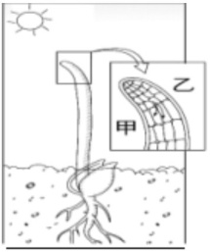
- （ ）植物雖然沒有神經系統，但是也能接受環境的某些刺激而產生反應。
- （ ）右圖是植物在光照長期不均的環境下，莖向太陽生長的現象。其中乙側因為位於背光面，所以生長素濃度較高，細胞生長速率較快，所以生長方向會朝光源彎曲。
- （ ）動物可區分為内溫動物(恆溫動物)和外溫動物(變溫動物)兩種。其中内溫動物能利用本身代謝作用產生的熱量來維持體溫，使體溫維持在一定的範圍內。而外溫動物的體溫可隨著環境變化而改變，所以其生理作用不受體溫變化的影響。
- （ ）人體的呼吸控制中樞是腦幹。在運動時，肌肉細胞會進行旺盛的呼吸作用，腦幹在接受血液中氧氣濃度下降的刺激後，便會發出訊息協調呼吸的速度加快，以提供充足的氧氣給肌肉細胞。
- （ ）人體的肺臟沒有肌肉，無法自行收縮和擴張，吸氣時是依賴肋骨上升、橫膈下降，使胸腔擴大後壓力變小，然後大氣壓力再將外界的空氣壓入肺臟中。
- （ ）人體在進行呼吸作用時，會將氧氣消耗並產生二氧化碳和水。因此，從肺臟呼出的氣體中二氧化碳的含量最多，水氣次之。
- （ ）人體經過消化作用後，將食物中可吸收的養分在小腸的絨毛吸收進入血液。而剩餘的食物殘渣形成糞便，從肛門排出體外，因此肛門屬於人體的排泄器官之一。

二、單一選擇題(每題2分)
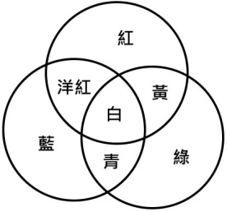
- （ ）小明到臺中科學博物館參觀時，發現有一個裝置很有趣：在暗室中，有一臺機器將光的三原色(紅光、綠光及藍光)打在牆上，結果光的重疊和呈色如右圖所示。
小明覺得這個現象和『負片後像』所呈現的『互補色』原理有些相關。因此回家後他立即做了一個實驗印證：在一張紙上畫了一個紅色的蘋果，並凝視蘋果的中心點30秒後，將目光移至旁邊的白紙上。果然在白紙上他看到了一個呈現互補色的蘋果。
請問，如果小明的視力並無異常，則他看到呈現互補色的蘋果應該會是下列哪一種顏色？
(A)青色
(B)藍色
(C)綠色
(D)白色
- （ ）下列哪一種人體的器官同時可兼具内、外分泌腺的功能？
(A)腎臟
(B)胰臟
(C)肝臟
(D)小腸
- （ ）下列哪一種動物的行為不屬於本能行為？
(A)老鼠走迷宮；
(B)飛蛾撲火；
(C)蜘蛛結網；
(D)人類的瞳孔縮放。
- （ ）瑠公國中舉辦班級大隊接力競賽，各班的選手為爭取班級榮譽，都盡全力在跑道上快速奔跑。請問，賽後的選手除了氣喘如牛，體溫也因為激烈運動而升高，為了維持體溫的恆定，下列哪一項生理作用不合理？
(A)大量分泌汗液，加速排除體熱；
(B)體表的血管擴張，以增加散熱 ；
(C)食慾降低，以減少體熱來源；
(D)肌肉顫抖，以增加散熱。
- （ ）人體的含氮廢物主要由哪一種養分在體內代謝後產生？
(A)醣類
(B)脂質
(C)蛋白質
(D)礦物質
- （ ）下列哪一種生物可直接將氨以擴散作用排出體外？
(A)蜘蛛
(B)企鵝
(C)草履蟲
(D)河馬
【1/3背面尚有試題，請翻面繼續作答。】
- （ ）人體的哪一種器官可將氨轉換成毒性較小的尿素？
(A)肝臟
(B)腎臟
(C)肺臟
(D)胰臟
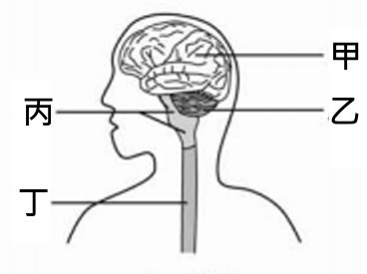
右圖是人類的中樞神經系統示意圖，請依據右圖各部位標示的代號回答下列第28~32題：
- （ ）關於人體中樞神經與其控制的反應，下列配對何者正確？
(A)膝跳反射─甲；
(B)產生後像─乙；
(C)唾腺分泌─丙；
(D)瞳孔放大─丁。
- （ ）小英穿越馬路時，因未注意交通號誌而遭到一輛貨車撞倒拖行30公尺，經送醫院搶救後，醫師宣告其失去生命跡象，已呈現「腦死」狀態。請問，醫師所稱的「腦死」，是指小英的哪一個構造因嚴重損傷已喪失功能？
(A)甲
(B)乙
(C)丙
(D)丁
- （ ）小八上高中後，時常因為失去平衡而跌倒，後來連走路和寫字也逐漸出現障礙。經腦部X光及斷層掃描檢查後，醫師發現他的腦部有一個構造的神經細胞逐漸萎縮、消失，因此無法準確控制肌肉活動。請問，他的問題發生在哪一個構造？
(A)甲
(B)乙
(C)丙
(D)丁
- （ ）阿德是個血氣方剛的年青人，最喜歡在馬路上逞快飆車。有一次，他闖紅燈衝過路口時，因為閃避橫向的來車而摔倒在地。在醫院甦醒的他發現自己的四肢和軀幹都沒有任何的感覺，也無法移動。一時間對自己為了一時的逞快，違反交通規則而導致這樣嚴重的後果，哭得一把鼻涕一把淚。可惜再多的懊悔也換不回昔日健康的身體。請問，依據上面的敘述，阿德的症狀應該是哪一個部位受傷？
(A)甲
(B)乙
(C)丙
(D)丁
- （ ）『植物人』在國際醫學界通行的定義是“持續性植物狀態（persistent vegetative status）”，簡稱PVS。所謂植物生存狀態常常是因顱腦外傷或其他原因，如溺水、中風、窒息而使腦部缺血缺氧、神經元退行性改變等導致的長期意識障礙，表現爲病人對環境毫無反應，完全喪失對自身和周圍的認知能力；病人雖能吞咽食物、入睡和覺醒，但無黑夜白天之分，不能隨意移動肢體，完全失去生活自理能力；能保留軀體生存的基本功能，如新陳代謝、生長發育。
根據上面對『植物人』的定義，請問所謂的『植物人』是哪一個構造失去功能所致？
(A)甲
(B)乙
(C)丙
(D)丁
(甲)受器；(乙)動器；(丙)大腦；(丁)脊髓；
(戊)感覺神經元；(己)運動神經元。
請依據上面各構造的代號回答下列第33~34題：
- （ ）『腳踢到石頭後立刻縮回』的神經傳導途徑依序為何？
(A)甲戊丙己乙
(B)甲戊丙丁己乙
(C)甲戊丁丙丁己乙
(D)甲戊丁己乙。
- （ ）『看到尺落下後，用手指抓住(接尺實驗)』的神經傳導途徑依序為何？
(A)甲戊丙己乙
(B)甲戊丙丁己乙
(C)甲戊丁丙丁己乙
(D)甲戊丁己乙。
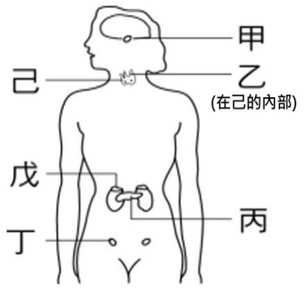
右圖是人類的內分泌系統圖，請依據圖中各部位標示的代號回答下列第35~38題：
- （ ）哪一種內分泌腺所分泌的激素，可控制其他內分泌腺的活動，有『內分泌系統的主腺』之稱？
(A)甲
(B)己
(C)丙
(D)戊
- （ ）約5000個新生兒中會有一個人患有『呆小症』，其病徵為生理性黃疸不退、便秘、嗜睡、餵食困難，與同年齡小孩相較並有身材矮小、智力發育障礙的現象。
根據以上的敘述判斷，『呆小症』應為哪一種内分泌腺分泌不足所致？
(A)甲
(B)乙
(C)己
(D)戊
- （ ）小嘉的年紀不大且生活、飲食習慣都很正常，但是卻患有骨質脆弱及腎結石的問題，後來到醫院新陳代謝科檢查時，發現在的血液中血鈣的濃度過高。
根據以上的敘述判斷，小嘉可能為哪一種内分泌腺分泌過多激素，使得骨骼中的鈣質大量流失進入血液中？
(A)甲
(B)乙
(C)丙
(D)己
- （ ）日本卡通七龍珠中的主角─孫悟空是個賽亞人，這個種族的人類有個特徵：在經歷極大的痛苦和憤怒後，會爆發可怕的潛能並進化成超級賽亞人。
雖然卡通的故事內容是虛構的情節，但是人類在遭遇一些引起情緒激烈變化的情況下，哪一種內分泌腺的確會分泌激素促進潛能的爆發？
(A)甲
(B)乙
(C)丙
(D)戊
【2/3試題尚未結束，請換頁繼續作答。】
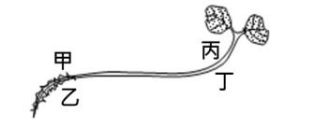
小明將實驗室中一棵發芽的綠豆橫放3天後，觀察豆芽生長的情形如右圖。請依據圖示回答下列第39~42題：
- （ ）造成綠豆芽彎曲生長的原因與下列哪些因素有關？
(A)光線、生長素；
(B)水分、酵素；
(C)光線、土壤；
(D)地球引力、生長素。
- （ ）綠豆莖部生長的情形稱為？
(A)向地性；
(B)向光性；
(C)背地性；
(D)背光性。
- （ ）在綠豆芽生長的過程中，有關甲、乙、丙、丁四個生長點的敘述何者為非？
(A)甲的生長速度較乙快；
(B)甲的生長素濃度較乙高；
(C)丙的生長速度較丁慢；
(D)丙的生長素濃度較丁低。
- （ ）下列哪一種植物的感應和本實驗結果的原理較為相近？
(A)菊花通常在秋天後才開花；
(B)葡萄攀附在支架上生長；
(C)捕蠅草利用變態葉捕捉昆蟲；
(D)植物的保衛細胞控制氣孔的開合。
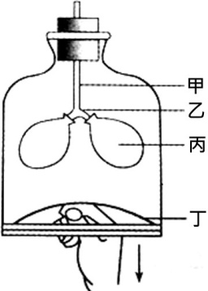
右圖是人類的呼吸構造模型，請依據圖中各部位標示的代號回答下列第43~44題：
- （ ）圖中的哪一個構造是模擬人體的肺臟？
(A)甲
(B)乙
(C)丙
(D)丁
- （ ）圖中的『丁』所模擬的構造是人體的哪一個部分？
(A)肺臟
(B)胸腔
(C)肋骨
(D)橫膈
下圖是小明血糖濃度的變化圖，請依據圖中所示回答下列第45~50題：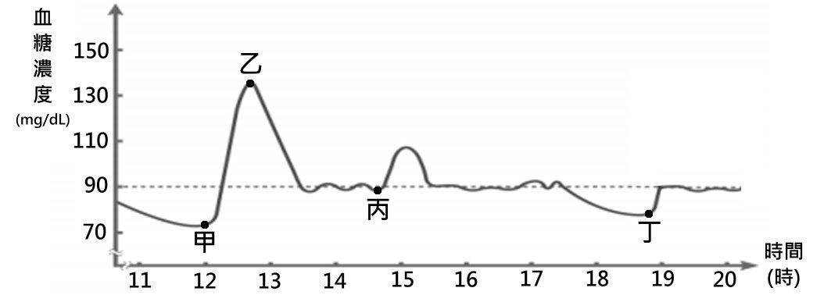
- （ ）在中午12～13時，血糖的濃度逐漸上升。造成這段時間血糖濃度上升的原因最可能和下列何者有關？
(A)睡覺
(B)吃飯
(C)運動
(D)考試
- （ ）在13～14時之間，造成血糖濃度降低的原因，可能是什麼激素從乙這個時候開始作用的結果？
(A)胰島素
(B)升糖素
(C)生長激素
(D)腎上腺素
- （ ）小明今天參加了一場激烈的籃球比賽。請問籃球比賽最可能舉辦的時間為何？
(A)12～13時
(B)13～14時
(C)15～16時
(D)16～17時
- （ ）在丙這個時段血糖上升最可能是受到哪一種激素的影響？
(A)腎上腺素
(B)升糖素
(C)生長激素
(D)胰島素
- （ ）小明在丁這個時段感到非常飢餓，但是由於留在公司加班，沒有辦法馬上吃晚餐，不過他的血糖仍然可以逐漸恢復到正常值。這是因為哪一種激素的作用？
(A)胰島素
(B)升糖素
(C)生長激素
(D)腎上腺素
- （ ）阿嬌在空腹時檢測血糖，發現血糖的濃度約為180(mg/dL)，明顯較小明高。根據醫師判斷，阿嬌可能患有糖尿病。請問，糖尿病的成因主要是下列哪一種内分泌腺分泌的激素異常造成？
(A)甲狀腺
(B)副甲狀腺
(C)腎上腺
(D)胰島
【3/3試題結束。馬上就要寒假了，開心！】

